Ptice (obrada)

Kategorija: Moja okolina

Nastavni listići sadrže individualizirani tekst nastavne jedinice Ptice, prilagođeno učenicima s intelektualnim poteškoćama (lakši i teži nivo), kao i prateće aktivnosti i nastavne listiće za domaću zadaću.
Gradivo lakšeg nivoa je napisano velikim štampanim slovima.

PTICE

PTICE IMAJU PERJE, KLJUN I KRILA.
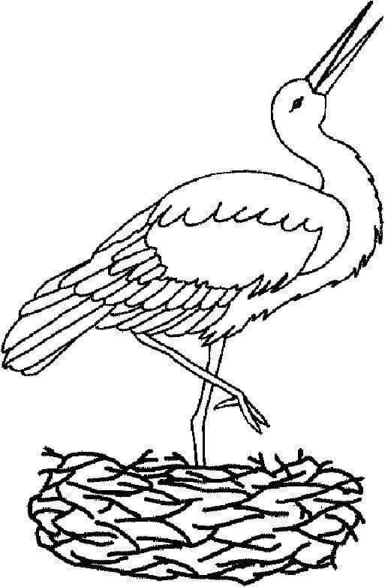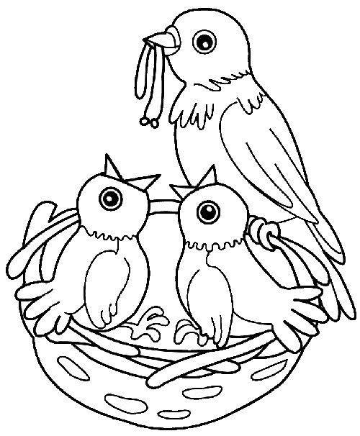

PTICE GRADE GNIJEZDO I NOSE JAJA. LEGU SE IZ JAJA.
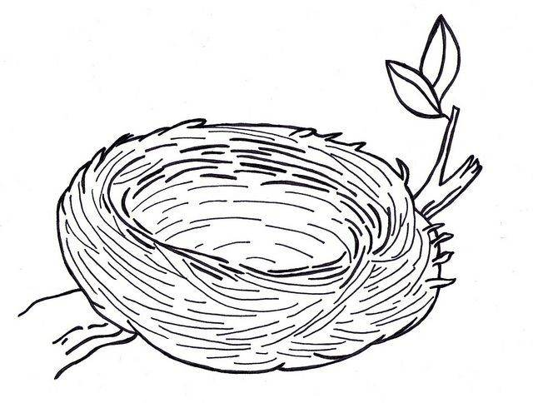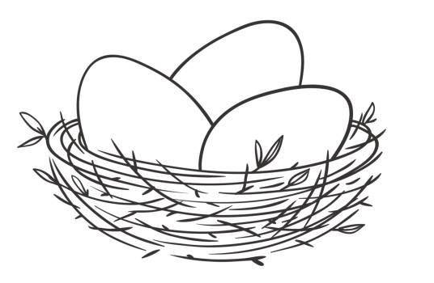

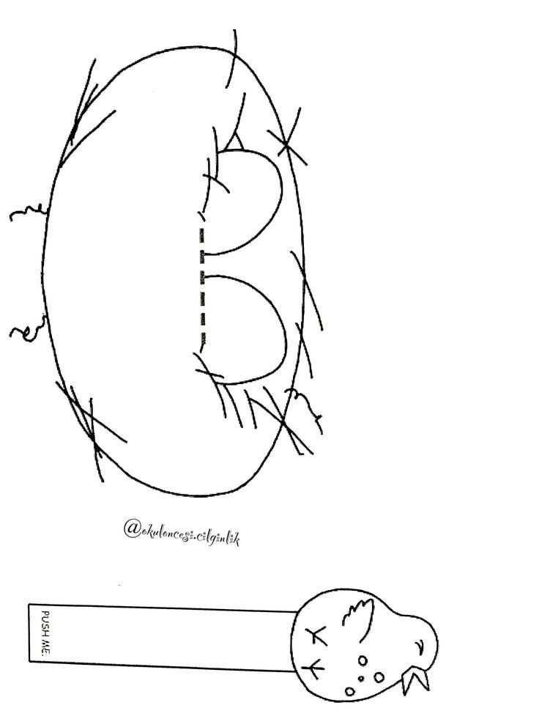

DOMAĆA ZADAĆA

IZREŽI NAZIVE DIJELOVA TIJELA PTICE I ZALIJEPI NA ODGOVARAJUĆE MJESTO! OBOJI PTICU!

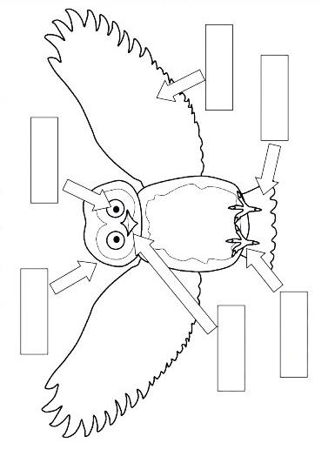

GLAVA | KLJUN | OKO | REP | KRILO | NOGE

DOMAĆA ZADAĆA

NA OZNAČENO MJESTO NAPIŠI NAZIVE DIJELOVA TIJELA PTICE. OBOJI PTICU!

DOPUNI:

PTICE IMAJU: ___________, ___________ I _______________.
PTICE GRADE ______________ I NOSE ______________.

Ptice
Ptice imaju perje, kljun i krila.
Ptice grade gnijezdo i nose jaja. Legu se iz jaja.

Ptice se dijele na: selice i stanarice.
Ptice selice zimi odlaze u toplije krajeve. To su:
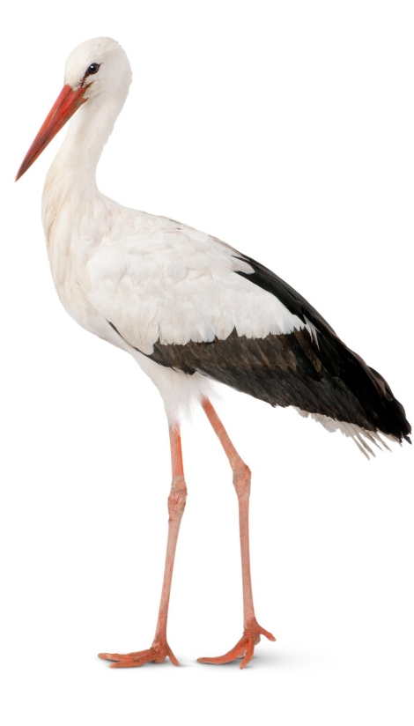 | 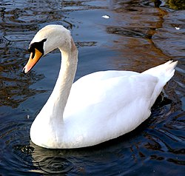 | 
roda | labud | lastavica
Ptice stanarice čitavu godinu ostaju u istom mjestu. To su:
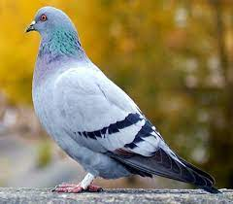 | 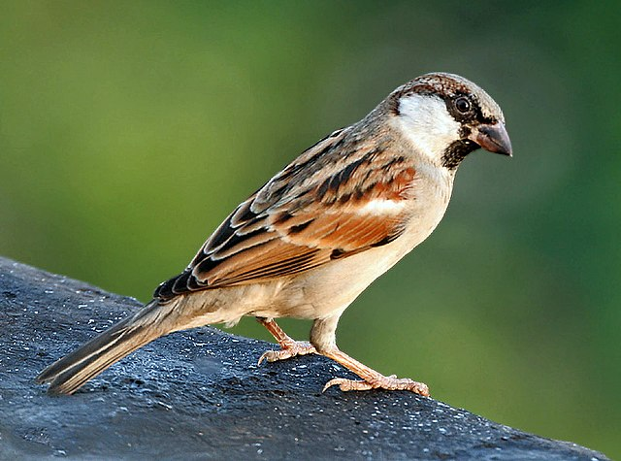 | 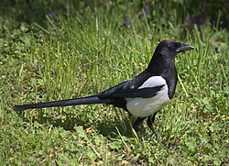
golub | vrabac | svraka

Domaća zadaća
Napiši naziv ptice, zatim izreži prema naznačenim linijama i zalijepi u tabelu!

___________ | ______________ | ________________

_____________ | _______________ | _____________

SELICE | STANARICE

